Laos - ein Zwischenfazit (Lao Youth-Pioneer Development center of Khammuane Province
Thakhek)

3 Monate in Laos liegen nun hinter mir. Ich finde das wirklich erstaunlich, denn einerseits habe ich das Gefühl, schon ewig hier zu sein und dass alles, was in Deutschland passiert ist, schon Jahre zurück liegt. Andererseits sind 3 Monate aber eine recht lange Zeit und ich bin doch gerade erst angekommen, oder…?
Wie auch immer, es wird Zeit, mal die wichtigsten Fragen zu beantworten:

Wie geht’s dir so?
Mir geht es ziemlich gut! Ein paar Tage hatte ich mal stärker Heimweh, aber mittlerweile habe ich mich dann doch ganz gut eingelebt.

Wie ist Laos denn so?
Es ist natürlich schwierig, eine allgemeine Aussage zu treffen, aber ich würde sagen:
Laos ist sehr grün und die Landschaft ist einfach nur umwerfend (vor allem hier in Thakhek, meiner Einsatzstelle). Ich bin jedes Mal wieder fasziniert von all den Bergen, Wasserfällen, Höhlen und dem Sonnenuntergang am Mekong.
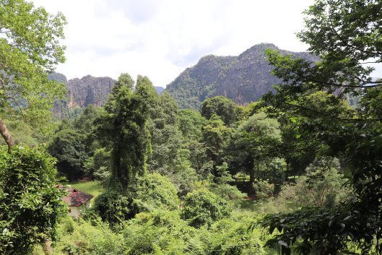Abbildung 1: Aussicht aus einer Höhle in Thakhek

Die Laot*innen empfinde ich als sehr herzlich, freundlich und vor allem entspannt. Wir (meine Mitfreiwillige Sarah und ich) werden zum Essen oder zu Festen eingeladen, gefragt, wie es uns denn so geht, warum wir denn ausgerechnet nach Laos gekommen sind, ob wir etwas brauchen…
Kurz gesagt, sie kümmern sich so gut um uns, dass wir manchmal schon fast ein schlechtes Gewissen bekommen.
Die Laot*innen lächeln dann meistens nur und meinen „Boh penyang“, also „Kein Problem“ (übrigens sind das die zwei Wörter, die man nach „Sabaidee“, also „Hallo“, am häufigsten hört).
Wie gesagt, sind sie sehr entspannt, was manchmal wirklich gut ist, aber auch anstrengend sein kann (Stichwort Unpünktlichkeit). Die Uhren ticken hier einfach anders, alles ist viel ruhiger und braucht eben seine Zeit. Eine meist recht schöne Abwechslung zur Hektik in Deutschland.
Nachdem das geklärt wäre, kommen wir nun zur nächsten Frage:

Wie ist der Unterricht?
Von Montag bis Freitag habe ich jeden Abend zwei Kurse unterrichtet, Dienstag und Mittwoch zusätzlich noch morgens/mittags einen Kurs.
Meine Morgenkurse sind Kinder zwischen acht und zwölf, die leider gerade erst das Alphabet lernen. Dementsprechend kann ich dort nicht wirklich etwas machen, sondern korrigiere nur gemeinsam mit dem Lehrer die Hausaufgaben und trainiere die Aussprache und richtige Schreibweise der Buchstaben und Wörter. Manchmal muss ich den Unterricht aber auch alleine halten, was dann gar nicht so leicht ist.

Interessanter sind die Abendstunden.
Die Schüler*innen hier sind etwa zwischen 8 und 20 Jahren alt, das ist aber in jedem Kurs unterschiedlich.
Es ist schwer, eine allgemeine Aussage zu treffen, aber insgesamt würde ich das Englisch-Niveau als eher niedrig einstufen. Es gibt allerdings wirklich große Unterschiede zwischen den Kursen und auch zwischen den einzelnen Schüler*innen.
So habe ich auch einen Kurs mit wirklich guten Schüler*innen, so dass ich mich auch super mit ihnen unterhalten kann und mir das Unterrichten sehr viel Spaß macht.

Insgesamt kann man den Unterricht, meiner Meinung nach, nicht wirklich mit dem in Deutschland vergleichen. Der Umgang zwischen Schüler*in und Lehrer*in ist ganz anders und eher freundschaftlich. Die mangelnde Ausstattung macht das Unterrichten leider oft sehr schwierig (die wenigsten Schüler*innen besitzen ein Buch) und manche Lehrer*innen haben, meiner Meinung nach, nicht das beste Unterrichtskonzept. Größtenteils bestehen die Stunden für die Schüler*innen nämlich aus Abschreiben und Nachsagen. Allerdings gibt es auch da wirklich große Unterschiede. Meine Mentorin Thongmy beispielsweise halte ich für eine ziemlich gute Lehrerin, die sich auch bemüht, den Unterricht interessant zu gestalten und auf die Schüler*innen einzugehen.

Was haben wir sonst so gemacht?
Außerhalb des Unterrichts war es bis jetzt fast durchgehend recht stressig, aber im positiven Sinn. Sarah und ich haben an verschiedenen Feiertagen und Zeremonien teilgenommen, die Umgebung erkundet und sind nach Savannakhet, Vientiane, Sekong und Vang Vieng gefahren (darauf gehe ich jetzt aber nicht näher ein, denn das wäre alles nochmal einen eigenen Bericht wert). Natürlich mussten wir auch kochen, putzen, Wäsche waschen… Und wenn mal wirklich gar nichts war, sind wir in ein Café gegangen oder ich habe gebloggt, gelesen, Sport gemacht oder Lao gelernt (vor allem die neuen Schriftzeichen sind gar nicht so einfach).

Sarah und ich waren auch schon in zwei Höhlen in der Nähe, der Tham Nang Aen Höhle und der Buddhahöhle.
Zweimal waren wir außerdem an Badeplätzen/ kleinen Seen, wobei ich bis jetzt noch nicht wirklich schwimmen war. Beim ersten Badeplatz war das Wasser nicht so hoch, sondern ging mir höchstens bis zum Bauch und beim zweiten Mal hatte ich kein T-Shirt zum Baden dabei. Anders als in Deutschland gehen die Frauen nicht in Bikini oder Badeanzug ins Wasser, sondern mit Klamotten, also mindestens Shorts und T-Shirt.

Zudem waren wir natürlich in mehreren Tempeln und haben eine Stupa besucht und so auch einiges über die Religion, also den Theravada-Buddhismus erfahren.
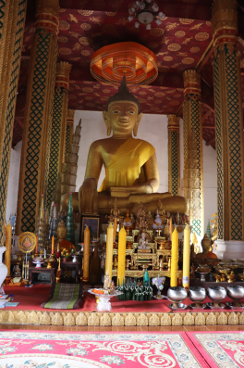Im Tempel
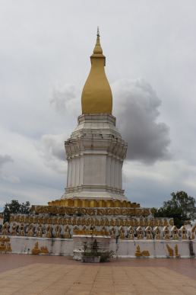Die Stupa vor dem Tempel

Außerdem hatten wir mehrmals eine Baci-Zeremonie. Das ist eine Zeremonie, bei der man Armbänder umgebunden bekommt, wobei der*die Schenkende Wünsche äußert, die dann in Erfüllung gehen sollen. Meistens wird diese Zeremonie bei größeren Ereignissen, wie einer Hochzeit oder Geburt oder für Reisen durchgeführt. Das Bändchen soll den*die Reisende*n schützen, sodass man sicher und gesund nach Hause kommt.

An zwei Feiertagen waren wir dann auch gemeinsam mit unserer Mentorin im Tempel, wo dann eine Art Gebet mit den Mönchen stattfand. Danach gaben wir den Mönchen Opfergaben, die zuvor gesegnet worden waren. Typisch sind z.B. Süßigkeiten, Geld, Blumen, Getränke, Reis und Obst. Zu all diesen Festen und auch manchmal in die Schule tragen wir übrigens den Sinh, das ist der traditionelle laotische Rock. Die Laotinnen* selbst tragen ihn fast immer, aber im Alltag sind mir Hosen dann einfach lieber.

Eine Woche lang hatten wir dann außerdem noch Besuch von Schüler*innen aus Singapur. Sie waren alle zwischen 17 und 20 und haben uns und den Lehrer*innen, Angestellten etc. eine Fortbildung gegeben (es ging hauptsächlich um Kultur, Nachhaltigkeit, Umwelt, richtiges Unterrichten und Englisch).
Das Ganze ist wohl eine Kooperation zwischen der LYU (also der Organisation in Laos) und der Temasek Polytechnic, also der Schule/“Vor-Uni“ in Singapur.

Bisher war also wirklich einiges los. Ich habe viel Neues gesehen und gelernt, gerade in Bezug auf Kultur und Religion. Es ist also kein Wunder, dass die Wochen für mich wirklich schnell vergangen sind. Und auch wenn es noch einiges zu erzählen gäbe (mir würde sogar ziemlich viel einfallen), reicht das wohl vorerst.
Das 1.Viertel liegt schon hinter mir und ich freue mich schon auf das Nächste und bin gespannt, was ich dann erleben werde.
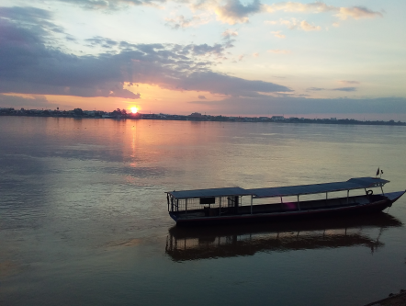Sonnenuntergang am Mekong
(Magdalena Ziegler, Freiwillige 2018/ 2019)

